1Найдите значение выражения
2Найдите значение выражения 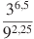
3Найдите значение выражения
4Найдите значение выражения 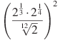
5Найдите значение выражения
6Найдите значение выражения 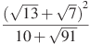
7Найдите значение выражения 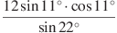
8Найдите значение выражения 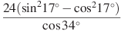
9Найдите значение выражения 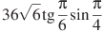
10Найдите значение выражения 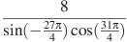
11Найдите значение выражения 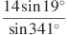
12Найдите значение выражения 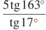
13Найдите значение выражения 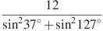
14Найдите , если 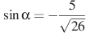 и 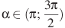
15Найдите , если
16Найдите значение выражения 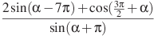
17Найдите 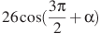, если 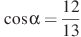 и 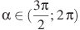
18Найдите , если 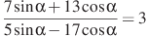
19Найдите значение выражения 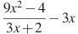
20Найдите значение выражения 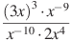
21Найдите значение выражения 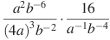
22Найдите значение выражения 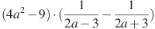
23Найдите значение выражения
24Найдите значение выражения
25Найдите значение выражения 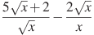 при
26Найдите значение выражения 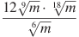 при
27Найдите значение выражения 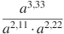 при 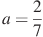
28Найдите значение выражения 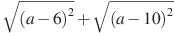 при
29Найдите значение выражения 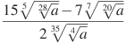 при
30Найдите значение выражения
31Найдите значение выражения
32Найдите значение выражения 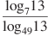
33Найдите значение выражения
34Найдите значение выражения
35Найдите значение выражения
36Найдите значение выражения 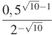
37Найдите значение выражения , если 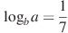
38Вычислите значение выражения:
39Найдите значение выражения 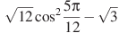
40Найдите значение выражения

